МУНИЦИПАЛЬНОЕ БЮДЖЕТНОЕ ДОШКОЛЬНОЕ ОБРАЗОВАТЕЛЬНОЕ УЧРЕЖДЕНИЕ ДЕТСКИЙ САД КОМБИНИРОВАННОГО ВИДА № 14 «ТЕРЕМОК»

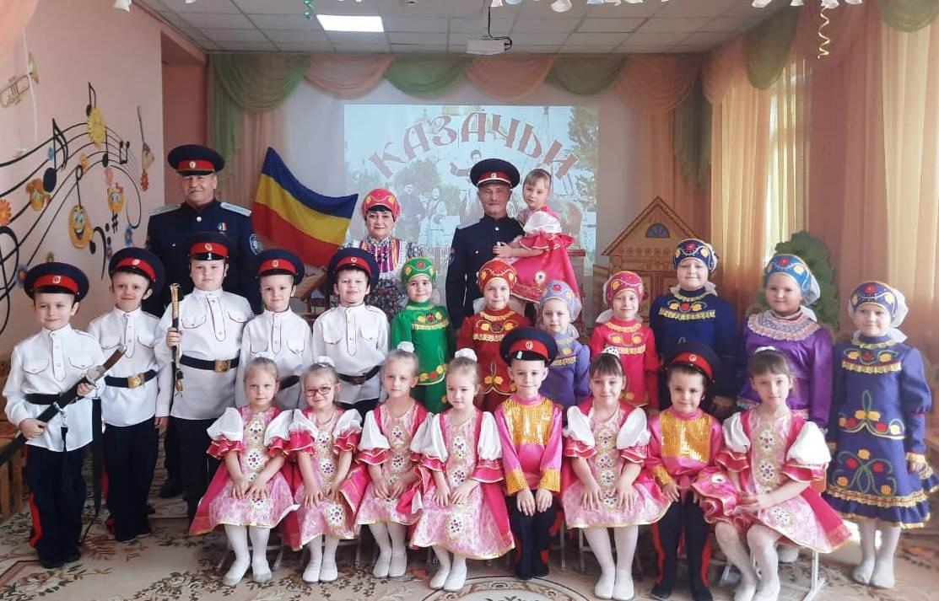

Конспект образовательной деятельности в старшей группе казачьей направленности на тему «Казачьи посиделки».

Подготовии и провели воспитатели:
Гаврилова Т.Б. Левченко З.Н.
Музруководитель Золотарева.О.В.

Ростовская область, г.Константиновск.
апрель 2024 год.
Цель: Приобщать дошкольников к традициям и ценностям казачьей культуры донского края.
Задачи:
Образовательные:
- расширять представления детей о быте казаков в далеком прошлом;
- познакомить детей с обрядами донских казаков;
- активизировать в речи детей слова: казаки, станица, шашка, сабля, папаха: активизировать в речи пословицы о казачестве;
Развивающие:
- развивать музыкальные способности детей, побуждая их к творческому выражению в различных видах художественно-эстетической деятельности;
Воспитательные:
- прививать уважение к традициям родного народа, воспитывать чувства патриотизма и любви к Родине;
- воспитывать у дошкольников любовь и уважение к родному краю, его традициям и культуре через музыкальное и устное творчество.
Интеграция областей: познавательное – речевое развитие, художественно – эстетическое, музыкальное.
Предварительная работа: встреча с атаманом, чтение рассказов о казаках, разучивание казачьих песен, игр, танцев, пословиц и поговорок. Знакомство с казачьими традициями и обрядами, поход в церковь, встреча с батюшкой, рассматривание иллюстраций костюмов, домашней утвари.
Оборудование: презентация на тему: "Донское казачество»", казачьи костюмы, шашка, кинжал.
Ход мероприятия.
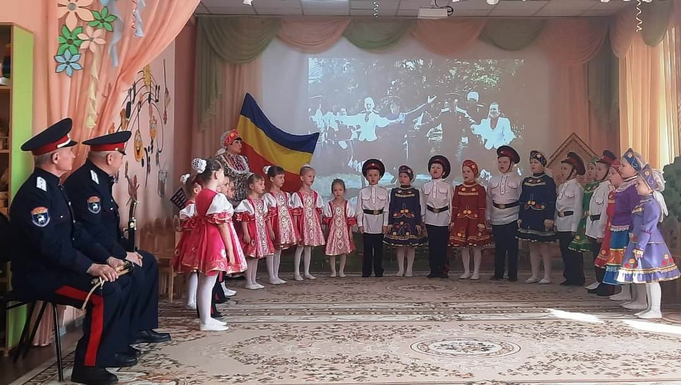

В музыкальном зале всех приветствует Казачка .
Казачка Вы бывали на Юге России,
Где станицы у самой реки.
Там рассветы такие красивые,
И седлают коней казаки.
Всех приветствуют ребята
Дети:
Донские казачата!
Казачка:
Здорово дневали?
Дети:
Слава Богу
Казачка: Здравствуйте, гости дороги
Посидите, отдохните,
А мы вам песни пропоем, пропляшем
О донском казачестве расскажем.
Ребёнок:
На просторах бескрайних степей
На брегах величавой реки,
Много лет проживают во славу,
Удалые орлы - казаки!
Ребёнок:
И народ этот крепкий и гордый
Честь и совесть всю жизнь берегут.
Русь великую, любят как бога,
И в обиду её не дадут!

Казачка: С давних времён на берегах реки Дон селились люди, которых позже стали звать казаками. Стремление к вольной жизни заставило их бежать на окраины страны. Там они ни от кого не зависели, становились свободными людьми.
Во все времена казаки были преданными и смелыми защитниками своей Родины и за доблестную службу не раз они отмечены наградами.
Ребёнок:
Но не только сражаться умеют.
Если праздник иль радость придут,
Песни, пляски, такие затеют,
Звёзды с неба как дождь упадут!
Исполняется песня «Казачата». Слова и музыка О.Поляковой.
Казачка: Сегодня у нас в гостях казаки Войска Донского: подъесаул Стадников Сергей Андреевич и сотник Маковеев Александр Сергеевич.
Казачка Поведем мы беседу на очень интересную тему, о
Донском казачестве, его обычаях и традициях, песнях и поговорках.
Мы приглашаем Сергея Андреевича рассказать о казаках.

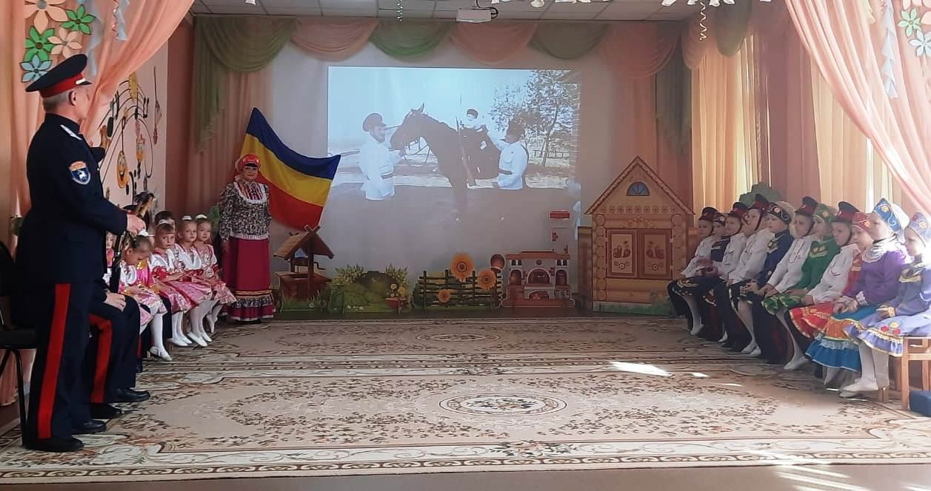
Рассказ казака.
В старину казаки проверяли совсем маленьких казачат, выйдет из них настоящий воин или нет, что называется « на зубок». Во время крестин казачонку клали шашку и наблюдали за реакцией. Если казачонок с ней играл – добрый будет казак, а если же расплачется – значит, нет.
С малых лет садили казачат на коня, чтобы он с юных лет крепко держался в седле. Я предлагаю нашим казачатам поиграть в игру.
Подвижная игра «Наездники».
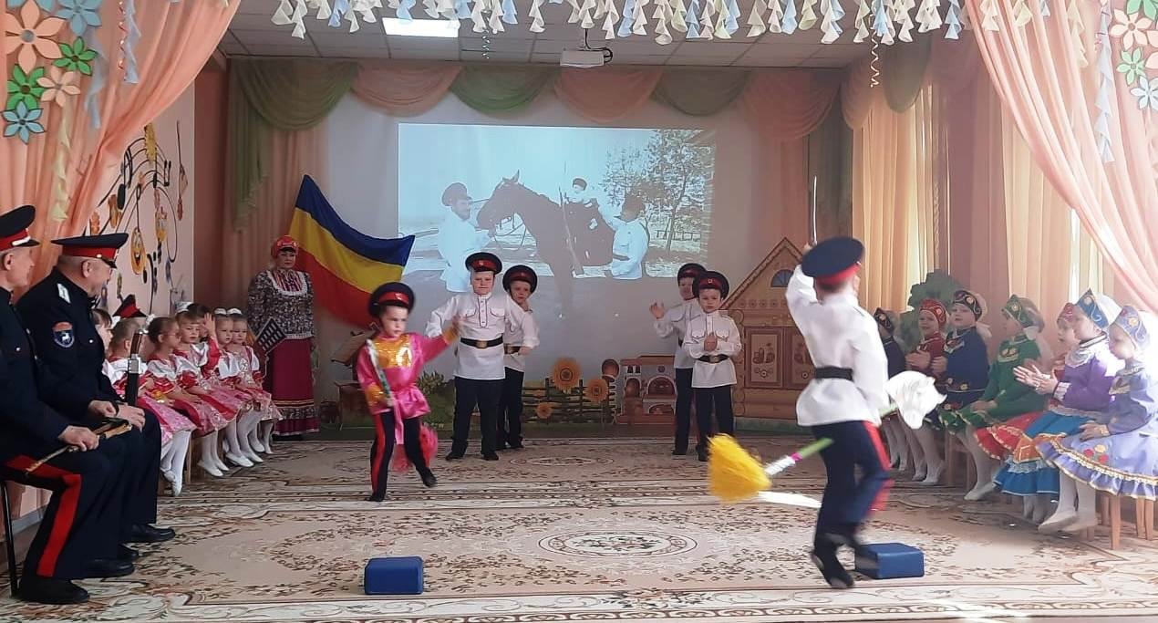
Казак: Выступая в поход казаки брали с собой флаг. Ребята, а вы знаете, какой был флаг у казаков? Флаг Всевеликого войска Донского был принят в 1918 году на казачьем кругу. Он состоит из трех продольных полос синего, желтого и красного цветов.
Три народности живут издревле на донской земле и составляют коренных граждан донской области. Это донские казаки, калмыки и русские крестьяне. Национальными цветами их были: У донских казаков – синий, символ реки Дон.
У калмыков – желтый, символ степи
У русских - алый.
Сегодня это флаг Ростовской области.
Казачка: (к детям) А какие казачьи обряды и традиции вы знаете?
Дети (мальчики-казачата):
Когда мальчику исполнялся один год, его сажали на неоседланного коня, покрытого шелковым платком, и провозили вокруг церкви.
Если ребенок плакал и падал с коня, считалось, что он будет слабым казакам.
Если хватался за гриву и крепко сидел, значит, вырастет сильным и смелым казаком.
Трехлетки уже самостоятельно ездили верхом по двору.
А пятилетние казачата вовсю скакали по улицам.
Стреляли из лука, играли в «войнушку».

Казачка. Много вы знаете о воспитании мальчиков в казачьей семье, а какие обязанности были у девочек?
Дети: (девочки-казачки):
Девочки начинали работать с очень раннего возраста.
В пять лет девочка уже могла быть нянькой.
Постарше уже помогала матери по - хозяйству.
Ее учили вышивать, шить, вязать на спицах и крючком.
Казачка: Девочку в семье очень любили, отмечали все девичьи праздники.
Дети: (девочки-казачки):
Праздновали первый шаг, дарили ленточки на бантик.
Платочек – в церковь ходить.
Все праздники сопровождались угощениями, песнями и плясками.
Казачка: Казаченьки, выходите, хоровод свой заведите.

Хоровод «На горе, то калина».
Казачка. Как у нас на Дону дали синие, а казачки у нас все красивые и казаченьки им под стать, так что глаз не оторвать! Девки с парнями, что стоите, себя в игре покажите .

Музыкальная игра « Игра с ленточкой».
Казачка Пословицы и поговорки не знают границ, живут они веками, и были у казаков на все случаи жизни.
Пословицы ( рассказывают дети поочередно)
-Казачьему роду нет переводу.
-Степь да воля - казачья доля.
-Казак скорей умрёт, чем с родной земли уйдет.
-Казак с конём и ночью и днём.
-Я за родную Русь и смерти не боюсь.
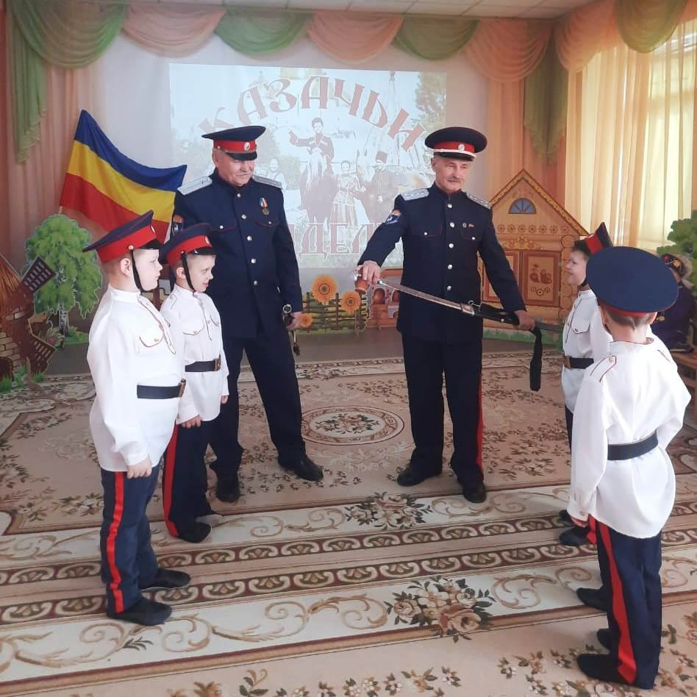

Казачка: все казаки любят волю,
Любят Русь всего сильней
Любят землю, любят долю
Ту, что бог дал для людей.

Исполняется песня «Расцветай милый край». Слова и музыка
С. Насауленко.

